___________________________________________
(білім беру ұйымының атауы)
Қысқа мерзімді (сабақ) жоспары
Гироскопиялық датчик
Бөлім: | Робототехника
Педагогтің тегі, аты, әкесінің аты (болған жағдайда) | Тілектес Ұлжан Тілектесқызы
Күні:
Сынып: 5 | Қатысушылар саны: | Қатыспағандар саны:
Сабақтың тақырыбы | Гироскопиялық датчик (1 сабақ)
Оқу бағдарламасына сәйкес оқыту мақсаттары | 5.3.4.4 гироскопиялық датчик жұмыс істеу принципін түсіндіру;  5.3.3.1 роботтың бұрыштық бейімділігін анықтау үшін бағдарламалар жасау;
Сабақтың мақсаты | Гироскопиялық датчик жұмыс істеу принципімен танысады  роботтың бұрыштық бейімділігін анықтау үшін бағдарламалар жасауды меңгереді

Сабақтың барысы
Сабақтың кезеңі/ уақыт | Педагогтің әрекеті | Оқушының әрекеті | Бағалау | Ресурстар
Сабақтың басы | Ұйымдастыру кезеңі.  Оқушылармен сәлемдесу, сабаққа қатысуды тексеру.  Сыныпта психологиялық қолайлы атмосфераның қалыптасуы.  "Күн сәулесі"  Мақсаты: Өзара комплимент жасау арқылы достық қарым-қатынас орнату.  Нұсқаулық:  - Оқушылар шеңберде отырады.  - Мұғалім кез келген бір оқушыға "Күн сәулесін" (комплимент немесе жылы сөз) айтады (мысалы: "Мұхаммед, сен өте жауаптысың").  - Мұхаммед басқа оқушыға жылы сөз айтады, және бұл тізбек барлығына жеткенше жалғасады.  .  Үй тапсырмасын тексеру.  Жаңа тақырыпқа кіріспе:  "Миға шабуыл" әдісі  - Роботты белгілі бір бұрышқа бұру үшін қандай әдістерді қолдандың?  - Роботтың бұрыштық көлбеуін анықтау және оны белгілі бір градусқа бұру үшін қандай бағдарламаны жазу керек?  - Бұл бағдарлама үшін қай сенсорды пайдалану ыңғайлы?  Сабақтың тақырыбы мен мақсаты анықталады. | Балалар жұмыс орындарын тексереді.  Сыныпта психологиялық қолайлы атмосфераны қалыптастырады | Мақтау  Белсенділіктеріне қарай бағалайды:  Жарайсың!  Жақсы!  Талпын! | Презентация, оқулық,
Сабақтың ортасы | Жаңа материалды меңгеру. Оқулықпен жұмыс.  Оқушылар оқулықта келтірілген материалдармен танысады. Мұғалім жаңа ақпаратпен таныстырады, бірге талқылайды.Видеосабақ ұсынылады  https://www.yandex.kz/video/preview/4136762437430135035  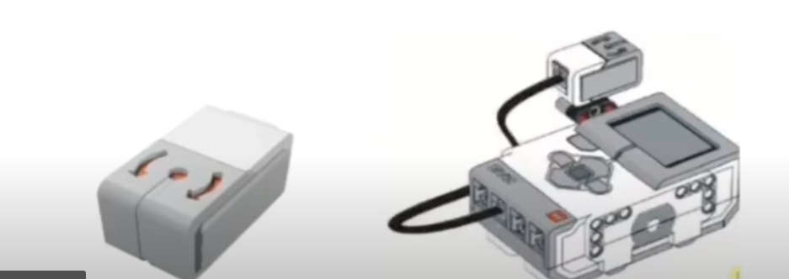  Жаңа білім білімін зерттеп, берілген сұрақтарға жауап беру:  1. Датчиктің неше түрі бар?  2. Гироскопиялық датчик қандай қызмет атқарады?  3. Гироскопиялық датчик робот жұмысында неге маңызды?  4. Гироскопиялық датчик корпусының жоғарғы жағын дағы екі қызыл бағыттауыш жебе не үшін қажет?  Білімді бекіту  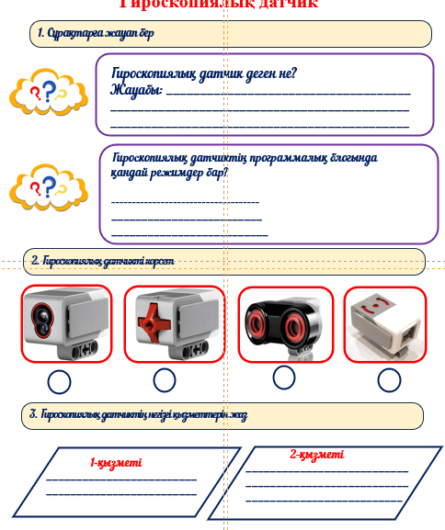  Сергіту сәті. Көз жаттығулары  https://www.youtube.com/watch?v=_lx7d4eIkVE    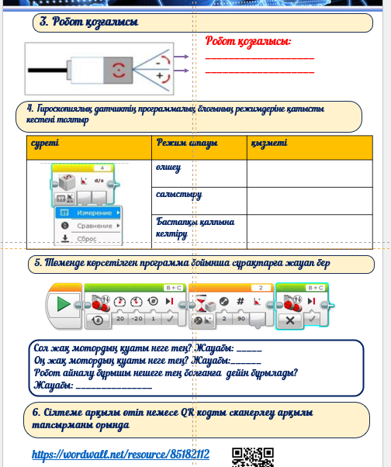 | Оқулықпен жұмыс жасайды  Видеосабақты қарайды  Топпен жұмыс жасау, тапсырмаларды орындайды  Дескриптор:  - сұрақтарға жауапбереді  - гироскопиялық датчикті анықтайды  - гироскопиялық датчиктің негізгі қызметтерін жазады  Сергіту жаттығуларын орындайды  - робот қозғалысы  - режим қызметтерін анықтайды  - роботқа бағдарлама құрады  -интерактивті тапсырманы орындайды | ФБ | Презентация,  Оқулық,  https://www.yandex.kz/video/preview/4136762437430135035  Жұмыс парағы
Сабақтың соңы | Үй тапсырмасы:  Гироскопиялық датчиктің жұмыс жасау принципін түсіндір  Рефлексия.  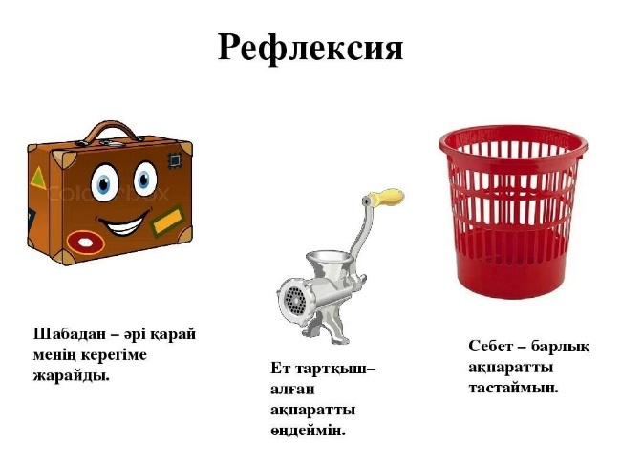 | Үй тапсырмасын жазады  Өз жұмыстарын бағалайды | Өзін-өзі бағалау | https://wordwall.net/resource/85182112  

